제 27과: 호칭

- 알맞은 것을 골라 대화를 완성해 보십시오.
이모 | 아저씨 | 우리 민족
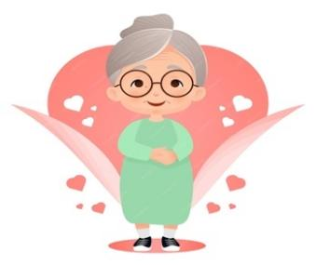 | 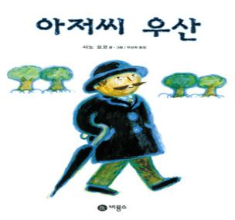 | 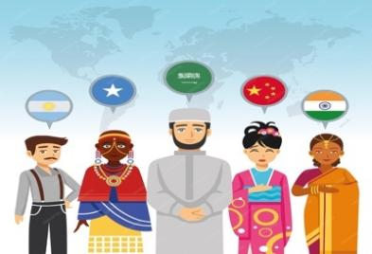
우리 나라 | 울타리 | 우리 가족
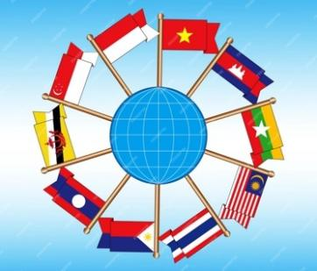 | 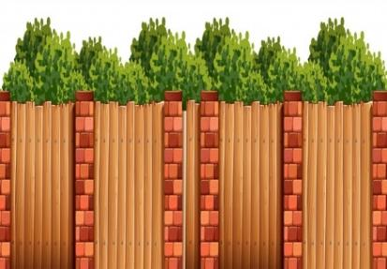 | 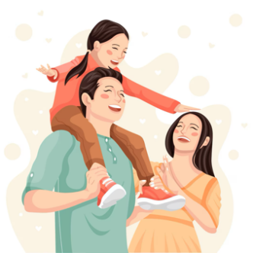

- 가: 온 가족이 어디에 갔다 왔어요?
나: _____________은/는 모처럼 교외로 나갔다 왔어요.
- 가:나이가 좀 많은 남자는 뭐라고 부르면 돼요?
나: 글쎄. _____________라고 할까? 아니면 그냥 오빠라고 할까?
- 가: 너희 집이 어디야?
나: 저기 싸리나무로 _____________을/를 두른 집이 우리집이야.
- 가: 민수야, 선생님이 뭐래?
나: _____________은/는 같은 조상을 가진 단일민족이래.
- 가: 엄마의 여동생은 한국말로 뭐라고 해요?
나: _____________(이)라고 해요.
- 가: _____________의 정식 이름은 “대한민국”이야. 네가 알아?
나: 당연하지.

- 보기와 같이 문장을 바꾸십시오.
보기
다른 사람은 몰라도 그 친구가 늦지 않을 거야
- 그 친구가 늦을 리가 없어.

- 강이 이렇게 오염되었는데 식수라고 안전하지 않습니다.

__________________________________________________________________

- 여러 번 말했는데, 말 뜻을 다 이해했을 거예요.

__________________________________________________________________

- 노력하지 않는 사람에게 좋은 기회가 찾아오지 않을 거야.

________________________________________________________________

- 김 교수님이 음주 운전을 안 했을 텐데요.

__________________________________________________________________

- 소식 빠른 동네 사람들이 두 사람의 결혼 이야기를 다 들었어요.

__________________________________________________________________

- 내가 그 학생을 만난 것이 30년 전의 일이니 그 학생이 나를 기억하지 못할 거예요.

________________________________________________________________

- 알맞은 것을 연결하여 보기와 같이 문장을 완성하십시오.
보기
가: 민수 씨가 왜 안 오지? 약속을 잊었나?
나: 민수 씨는 약속을 잊을 리가 없어요.
(잊다)
- 가: 오늘은 란 씨가 통역을 잘하겠지요?
나: 10년 동안 한국에 가서 공부한 사람인데 .
(통역을 못 하다)
- 가: 십년 이상을 같이 살았는데 나는 당신의 성격을 .
(모르다)
나: 무슨 말이야?
- 가: 그만큼 노력했는데, 일이 잘 될 거지?
나: . 걱정하지 마세요.
(일이 안 되다)
- 가: 오빠, 일어나. 눈이 왔어.
나: 11월 중순에 을/ㄹ 텐데.
(눈이 오다)
- 가: 지영 씨의 말 때문에 상처를 받지 마세요.
나: 가장 친한 친구한테 그런 말을 듣고 .
(상처를 안 받다)
- 가: 얘기를 들었어요? 민수 씨가 시험에 떨어졌대요
나: 뭐라고요? 설마 아니겠지요? 그렇게 열심히 공부했는데 시험에 .
(떨어졌다)

